Actividades
Programa Educación Ambiental

Curso | 3° - 4° medio
Tema | Cuencas hidrográficas
Asignatura(s) | Ciencias Naturales, Ciencias para la vida, Química, Geografía, territorio y desafíos socioambientales
Objetivo actividad | Investigar un problema de las cuencas hidrográficas de Chile aplicado la cuenca del río Aconcagua o a la cuenca del río Petorca.
OA curriculares | CN 3-4M OA 2  Diseñar proyectos locales, basados en evidencia científica, para la protección y utilización sostenible de recursos naturales de Chile, considerando eficiencia energética, reducción de emisiones, tratamiento de recursos hídricos, conservación de ecosistemas o gestión de residuos, entre otros.  CN 3-4M OA 3  Modelar los efectos del cambio climático en diversos ecosistemas y sus componentes biológicos, físicos y químicos, y evaluar posibles soluciones para su mitigación.  Ciencias para la vida Química OA 5  Analizar el origen, las vías de exposición, los efectos y las propiedades de contaminantes químicos provenientes de actividades domésticas e industriales (como minería, agricultura y desarrollo urbano) sobre los sistemas naturales y los servicios ecosistémicos que estos brindan a las personas y a la sociedad.  Geografía, territorio y desafíos socioambientales OA 2  Reconocer las dinámicas físiconaturales que configuran el territorio nacional,  considerando la interdependencia y fragilidad de los ambientes, y su importancia  para la vida en sociedad.

1.Introducción

- Para introducir la clase, el o la docente proyecta el siguiente video:
¿Qué es una cuenca?
https://www.youtube.com/watch?v=ZS4dn0l41YY&t=23s

- Después de proyectar el video, pregunta a sus estudiantes:
- De acuerdo al video, ¿cómo explicarían el concepto de cuenca?

- ¿Cuál es la importancia de las cuencas?
- ¿Qué cuencas existen en la región de Valparaíso?

2. Desarrollo

- El o la docente explica que reunidos en grupos de 4 estudiantes realizarán una investigación en la cuenca del río Aconcagua o en la cuenca del río Petorca. Para ello, deberán escoger uno de los siguientes problemas:

Problemas de las cuencas hidrográficas en Chile

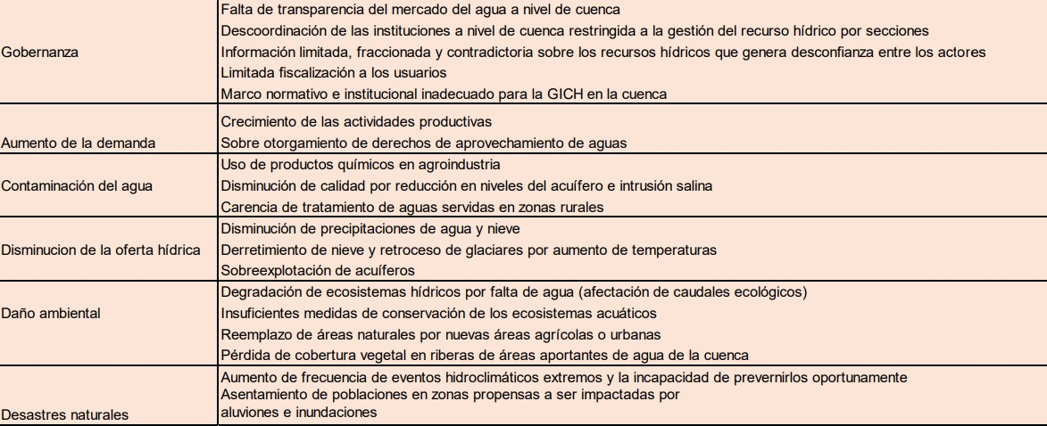
Fuente: Escenarios hídricos 2030-Chile, 2019.

- Para realizar la investigación, utilizarán información e imágenes de internet u otras fuentes, y atlas de Chile y Valparaíso.

3. Cierre
- En un plenario, los grupos que trabajaron con la cuenca del río Petorca exponen sus conclusiones, y a continuación lo hacen los grupos que trabajaron con el río Aconcagua, mientras un estudiante anota los principales hallazgos en cada cuenca.

- Para terminar, reflexionan en torno a lo siguiente:

- ¿Cuáles son las diferencias y semejanzas en los problemas de ambas cuencas? Para ello construyen una tabla comparativa.
- ¿En qué medida ustedes, como estudiantes, se ven beneficiados y/o afectados por estas problemáticas?
- ¿Qué sugerencias harían para disminuir los impactos negativos que afectan a estas cuencas?

